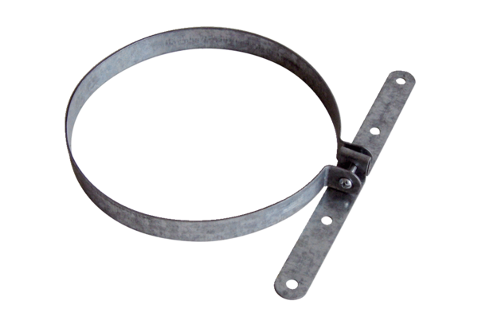Collier de fixation BS 160Unité de conditionnement : 1 pièceGamme: B
Numéro de référence : 0092.0360Fabricant : MAICO

